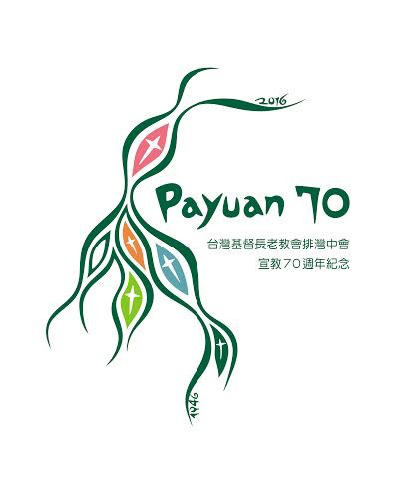
台灣基督長老教會排灣中會 函
地址：90842屏東縣三地門鄉達來村七鄰百合路35號3樓
電話：08-7610036 / 7610037 傳真：08-7610038
電郵：ljegean1016@msn.com

受文者：德文教會、感恩禮拜服事同工

發文日期：主後2017年11月02日
發文字號：台基長排(53)委字第00149號
速 別：速件
密等及解密條件或保密期限：普通
附 件：

主 旨：函覆貴會辦理設教66週年感恩禮拜服事同工事宜。
說 明：一、依據中委會第五十三屆第十次定期議第五案決議辦理。
二、感恩禮拜日期:2017年12月02日(六)9:30
三、主禮:中會議長竹嫵‧法之山牧師
證道:副書記左金男牧師
司禮:書記童俊花牧師
禱告:中委田天財牧師
讀經:(華)中委謝美麗牧師 (排)會計馮德仁牧師
回顧教會歷史:德文教會
賀詞/賀電:總幹事樂歌安牧師
四、耑此函文。

正本：如受文者
副本：本會

